河南师范大学2026年新生体检费微信平台缴费办法

1.关注“河南师范大学财务处”微信服务号（见上图）。
2.进入公众号后点击左下角“业务办理”，选择“学生缴费”（见下图）。
3.根据提示输入个人信息进入缴费系统，点击左边第一个“业务办理”→“学生缴费”，单独勾选所要缴纳的新生体检费，完成缴费即可（注意：务必不要和学费、住宿费同时勾选，合并缴纳）。
用户名为“学号”，密码为学生首次缴纳学住费时设定的密码为准；若忘记密码，请点击登录界面右下方的“忘记密码”按提示信息重置密码。

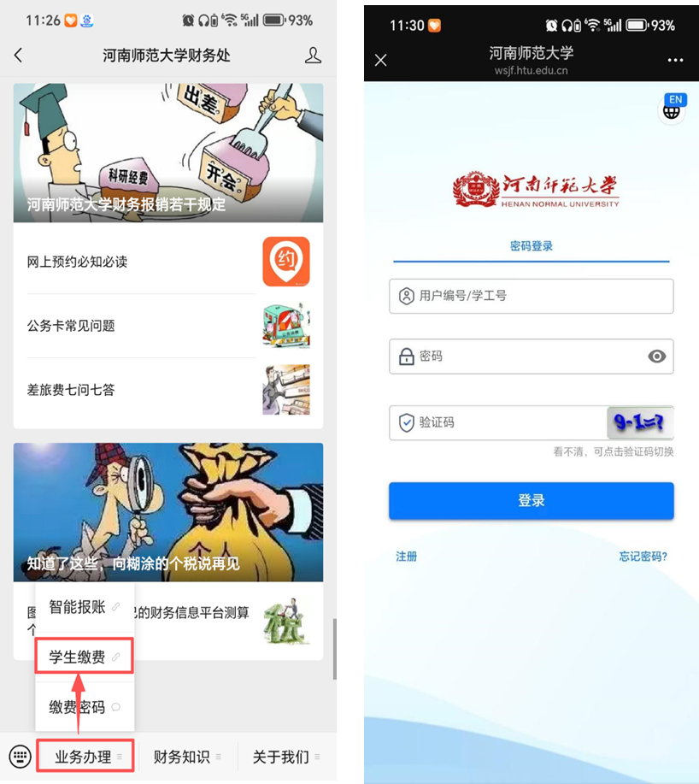

温馨提示：
体检费缴费时间：9月2日 08：00开始，9月3日17：00结束。其他时间登录缴费平台，体检费的收费项目将无法显示。请务必在规定时间内缴费，逾期则无法在网上缴纳体检费。

